**Krajská hygienická stanice Jihočeského kraje**

***se sídlem v Českých Budějovicích***

**___________________________________________________________________________**

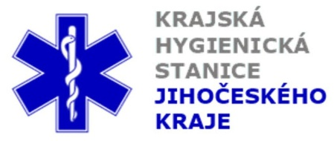

**Aktuální situace výskytu COVID-19 v Jihočeském kraji**

**Údaje 18. 10. 2020 k 18. hod.**

Celkový počet potvrzených případů nákazy 8 134 (denní přírůstek +587)

Celkový počet osob indikovaných k testování 62 406

Počet testovaných vzorků za 24 hod. 1 081

Počet testů samoplátců (kumulativně od 29. 3. 2020) 8 537 (denní přírůstek +49)

Počet karantén (aktuálně) 2 322

Celkový počet uzdravených: 2 913 (denní přírůstek +193)

Celkový počet úmrtí v souvislosti s COVID-19 50 (denní přírůstek 0)

Aktuální počet osob s onemocněním COVID‑19

(bez vyléčených a úmrtí) 5 171

**Pozitivní případy v regionu po okresech (kumulativně):**

|  |  |  |  |  |  |
| --- | --- | --- | --- | --- | --- |
|  | Okres | pozitivní* | vyléčení* | zemřelí* | aktivní |
|  | České Budějovice | 2 897 | 980 | 16 | 1 901 |
|  | Český Krumlov | 574 | 222 | 4 | 348 |
|  | Jindřichův Hradec | 794 | 207 | 5 | 582 |
|  | Písek | 950 | 324 | 4 | 622 |
|  | Prachatice | 592 | 244 | 6 | 342 |
|  | Strakonice | 776 | 283 | 6 | 487 |
|  | Tábor | 1 551 | 653 | 9 | 889 |
|  | Celkový součet | 8 134 | 2 913 | 50 | 5 171 |

*\*kumulativní počet případů za rok 2020 Zdroj: ISIN*

*\*\*administrativní a statistický přesun případu do jiného kraje*

**Nemocní podle pohlaví (kumulativně):**

Ženy 4 058

Muži 4 076

**Nemocní podle věku (kumulativně):**

do 04: 56

05-09: 166

10-14: 387

do 14: 609

15-19: 655

20-24: 600

15-24: 1 255

25-34: 1 146

35-44: 1 445

45-54: 1 622

55-64: 1 064

65-74: 537

75+: 456

65+ : 933